Информация
об истории и деятельности театрального коллектива
- Об истории создания коллектива – в Муниципальном бюджетном общеобразовательном учреждении средней общеобразовательной школы № 17 в 2021-2022 учебном году был создан коллектив школьного театра – «Казачество: лента времени»;
направление деятельности – фольклорный театр;
педагоги-руководители – Семко Лидия Викторовна, Быба Лариса Николаевна.
- Достижения - ребята участвовали в общешкольных мероприятиях (конкурс стихотворений, сценки, миниатюры), ребята 27 октября 2022 года в конкурсе «Никто не забыт, ничто не забыто» заняли второе место в номинации «Проза» («Групповое чтение произведения»); приняли участие в краевой стажировочной площадке с показом театрализованного представления «Выборы казачьего атамана».
- В МБОУСОШ № 17 реализуются программы: начального общего образования, основного общего образования, среднего общего образования, 508 - общее количество учащихся в 2023-2024 учебном году, детей-инвалидов - 8, ОВЗ – 23.
- Планируемый репертуар театра на 2023-2024 учебный год
Наименование  образовательной организации | Название  театрального коллектива | Репертуар | ФИО руководителя | телефон | Ссылка на страницу театра на сайте учреждения
МБОУСОШ № 17 | «Казачество: лента времени» | 1.Игровое представление «Казачьи гуляния»  2.Спектакль «Как казачка замуж собиралась»  3.Театрализованное представление «Никто не забыт, ничто не забыто »  4. Обрядовый праздник «Проводы казака» | Теплинская Анастасия Петровна | 8-928-  400-  56-37 | https://otradnaya-sosh17.ru/item/1657192
- Выпускников коллектива связавших свою профессию с театральной деятельностью пока нет.
- Конкурс «Никто не забыт, ничто не забыто»
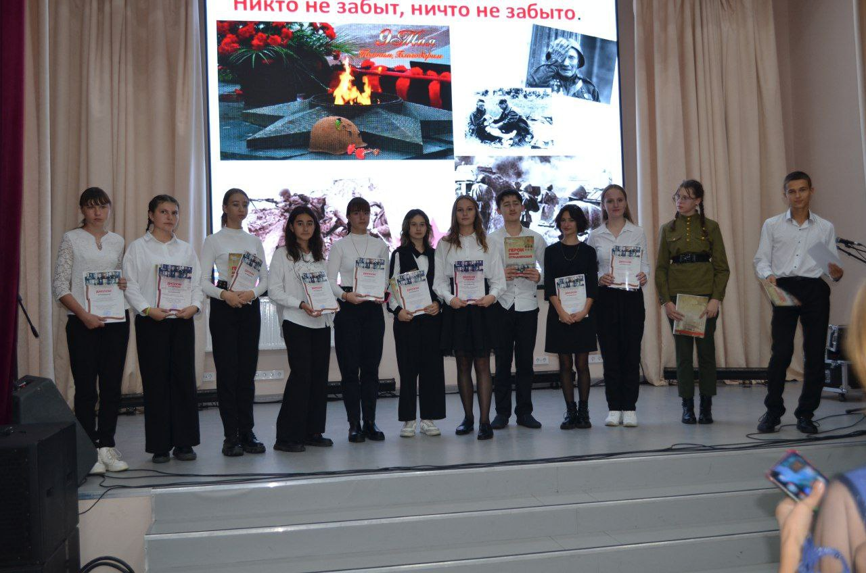
- Театрализованное представление «Выборы казачьего атамана».
